Punto 1

Para la Salida uno que es larger [0001]

Las secuencias quedaron de esta forma

|  |  |  |  |  |  |  |  |
| --- | --- | --- | --- | --- | --- | --- | --- |
| Color | contexture | aromas | Barril | S1 | S2 | S3 | S4 |
| 0 | 4 | 8 | 12 | 0 | 0 | 0 | 1 |
| 0 | 4 | 8 | 13 | 0 | 0 | 0 | 1 |
| 0 | 4 | 9 | 12 | 0 | 0 | 0 | 1 |
| 0 | 4 | 9 | 13 | 0 | 0 | 0 | 1 |

Para la Salida uno que es IPA [0010]

Las secuencias quedaron de esta forma

|  |  |  |  |  |  |  |  |
| --- | --- | --- | --- | --- | --- | --- | --- |
| 2 | 6 | 10 | 14 | 0 | 0 | 1 | 0 |
| 1 | 6 | 10 | 14 | 0 | 0 | 1 | 0 |
| 2 | 5 | 10 | 14 | 0 | 0 | 1 | 0 |
| 1 | 5 | 10 | 14 | 0 | 0 | 1 | 0 |

Para la Salida uno que es Red ALE [0100]

Las secuencias quedaron de esta forma

|  |  |  |  |  |  |  |  |
| --- | --- | --- | --- | --- | --- | --- | --- |
| **1** | **5** | **9** | **13** | **0** | **1** | **0** | **0** |
| **1** | **7** | **9** | **13** | **0** | **1** | **0** | **0** |
| **1** | **5** | **11** | **13** | **0** | **1** | **0** | **0** |
| **1** | **7** | **11** | **13** | **0** | **1** | **0** | **0** |

Para la Salida uno que es Bock [1000]

Las secuencias quedaron de esta forma

|  |  |  |  |  |  |  |  |
| --- | --- | --- | --- | --- | --- | --- | --- |
| **3** | **7** | **11** | **14** | **1** | **0** | **0** | **0** |
| **0** | **7** | **11** | **15** | **1** | **0** | **0** | **0** |
| **3** | **7** | **11** | **15** | **1** | **0** | **0** | **0** |
| **0** | **7** | **11** | **14** | **1** | **0** | **0** | **0** |

Al entrar los datos a perceptrón y definiendo que son 4 salidas y teniendo como defaut

Con un iteración de 30 , alfa es de 0.15 y normalizamos y con 4 neuronas de salida

Nos mostró estas graficas

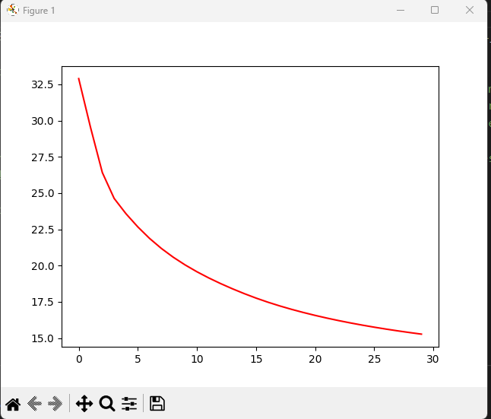

La primera neurona de salida nos esta mostrando este error de casi ecm0 14.94, el cual es mejor que cuando incio en 32.5





Donde la salida se se intenta acercar al valor deseado

La segunda neurona nos muestra este comportamiento donde al principio estaba lento pero al final hizo un descenso pronunciado donde llego a un ecm 1 de 18.80 de 35 que inicio

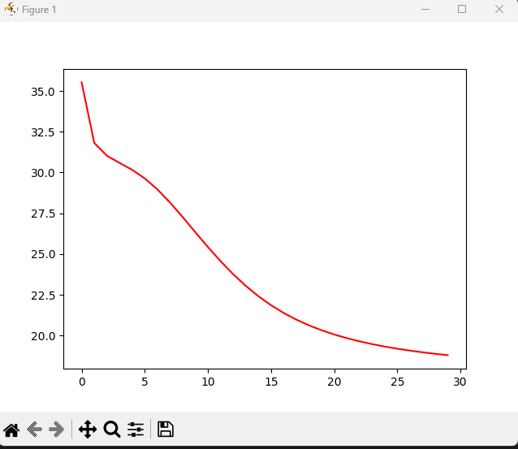



Dode llego a un resultado de

La tercera neurona nos muestra un comportamiento liso de baja hacia un valot de 17.35 de 35 de donde comenzó.

Con un ecm de





La respuesta deseada intenta llegar a la desead pero no llega

La cuarta neuro muestra este comportamiento de un descenso mas pronunciado el cual ecm fue de 17.04 de 32 donde comenzó



Y los resultados fueron



Ahora se modificaran las neuronas ocultas como es el debido proceso le vamos a aumentar 3 es decir

No= ne+4 y no le modificaremos mas parámetros siguen siendo lo mismos

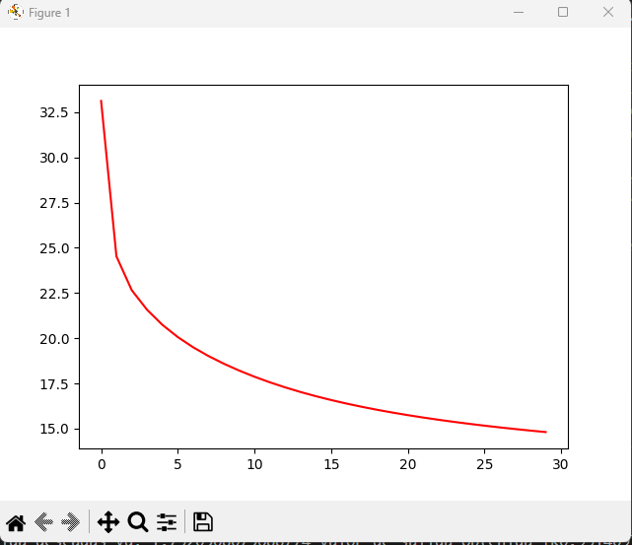

Vemos que con el aumento de neuronas ocultas no mejora el comportamiento y el ecm de las neuronas aumentan.

Ahora se modificará es el alfa vamos a ponerlo mas grande de un 0.4

Vemos que mejoro los ecm de las neuronas entrenadas mejoro cuando aumentamos el alfa a 0.2